Создание в МБОУ ЕСОШ №7 им.О.Казанского
эффективной системы первичной профилактики незаконного
потребления наркотических средств и психотропных веществ,
наркомании и токсикомании.
С целью организации работы по профилактике наркомании среди обучающихся и повышения эффективности работы по предупреждению злоупотребления ПАВ в детско-подростковой среде, формирования навыков здорового образа жизни среди несовершеннолетних в ОУ на начало каждого учебного года, в соответствии с приказами отдела образования Администрации Егорлыкского района «Об организации работы по профилактике употребления наркотических и психотропных веществ среди несовершеннолетних» издаются приказы «Об организации работы по профилактике наркомании среди детей и подростков». Согласно приказу разрабатывается и реализуется план мероприятий по профилактике наркомании среди детей и подростков.
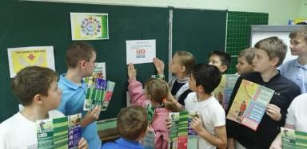
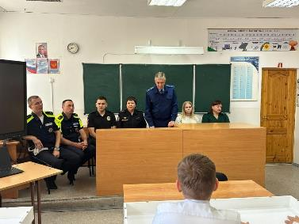
В соответствии с планом вопрос по предупреждению и профилактике наркомании среди детей и подростков изучается на педагогических советах, заседаниях МО классных руководителей.Сформирован банк данных обучающихся, склонных к курению, употреблению ПАВ и других токсических веществ. Были организованы различные мероприятия по профилактике употребления ПАВ.Организуются круглые столы с классными руководителями по проблеме предупреждения наркомании среди несовершеннолетних «Внешние признаки употребления у обучающихся ПАВ».В планы воспитательной работы классных коллективов включены вопросы по данной тематике. Разработаны классные часы, беседы и другие формы работы.
В рамках проведения родительских всеобучей проводятся встречи с инспектором по делам несовершеннолетних по теме «Школа эффективного родителя. «Осторожно! Наркотики: как защитить ребенка».
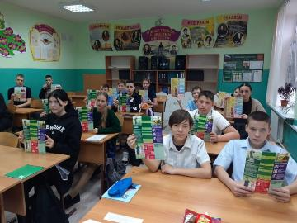
Организуются и проводятся встречи учащихся с работниками здравоохранения, правоохранительных органов по вопросам профилактики вредных привычек,табакокурения, алкоголя, употребления наркотических средств среди несовершеннолетних. Проводились спортивные акции «Спорт – альтернатива вредным привычкам».
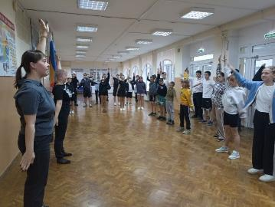
Ежегодно разрабатывается и реализуется план совместной работы МБОУ ЕСОШ №7 им.О.Казанского и ОМВД России по Егорлыкскому району. Педагогами-психологами проведены психологические диагностики индивидуально-личностных особенностей учащихся.
С обучающимися 6-7 – х классов проведены классные часы по теме: Права и обязанности подростков».

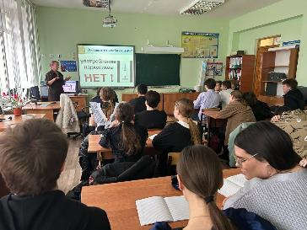
С обучающимися 10-11-х классов проведены классные часы по теме: «Профилактика ВИЧ-инфекций.

Для обучающихся 1-11 классов проведены флеш-мобы: «Мы – за здоровый образ жизни».
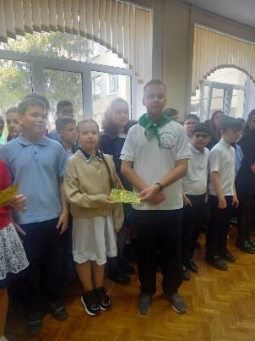
Педагогами-психологами совместно с советником директора по воспитательной работе с обучающимися 5-9-х классов проведены классные часы по теме: «Право и ребёнок».
Для обучающихся 6-8 классов проведена линейка, посвященная Международному дню отказа от курения.
Волонтеры участвуют в конкурсах по пропаганде ЗОЖ
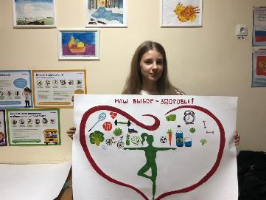

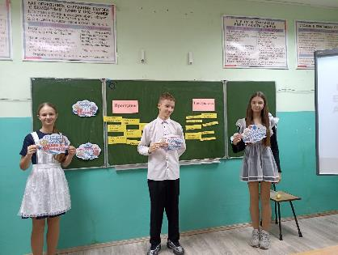
В образовательном учреждении функционирует школьный совет по профилактике правонарушений среди несовершеннолетних, основной целью которого является оказание своевременной и квалифицированной помощи детям, подросткам и их семьям, попавшим в сложные социальные, жизненные ситуации.
В целях профилактики подростковых правонарушений, оказания помощи учащимся по формированию негативного отношения к употреблению ПАВ,наркотиков и осознанию действий, поступках, которые могут стать причиной правонарушений или преступлений в МБОУ ЕСОШ №7 им.О.Казанского ежегодно с 1 по 30 ноября проводятся правовой месячник «Мораль и закон»
Составляется план мероприятий, направленный на профилактику подростковых правонарушений, формирования негативного отношения у учащихся к различным ассоциативным явлениям, таких как употребления табачных изделий, алкоголя, наркотических средств. Вся работа месячника направлена на формирование здорового образа жизни обучающихся.
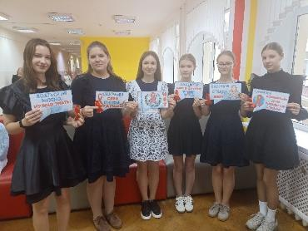
Ежегодно в январе-феврале месяцах проводится месячник оборонно-массовой и спортивной работы, одной из целей которого является профилактика подростковых правонарушений, оказания помощи учащимся по формированию негативного отношения к употреблению ПАВ, наркотиков.
